Практическая работа 6
Тема программы: «Техническое моделирование одежды»
Тема работы: Моделирование рукавов по рисунку
Цель работы: совершенствование практических навыков по построению чертежей конструкций изделий с различными формами рукавов
Пособия и инструменты: шаблон рукава одно- и двухшовного в М 1:5; калька, цветная бумага; ножницы; клей; чертежные принадлежности; журналы мод
Содержание работы:
- Разработка эскизов моделей с различными формами рукавов
- Составление описания внешнего вида модели
- Внесение фасонных изменений в основную схему чертежа конструкции в соответствии с рисунком модели
- Проверка и оформление чертежа
- Анализ результатов работы, формулировка выводов

Вопросы для подготовки к работе
- Назовите основные разновидности покроев рукавов БК
- За счет чего образуются сборки верхней части рукава?
- Как технически осуществляется коническое расширение (заужение) деталей одежды?
- Перечислите факторы, определяющие характер преобразований БК втачного рукава в МК
Методические указания
Работу выполняют в тетрадях для практических работ, делают зарисовки 6-8 моделей одежды с различными формами рукавов и здесь же шаблонным способом, используя лекала рукавов и полочки в масштабе 1:5 и цветную бумагу, выполняют техническое моделирование.
Образцы моделей с различными видами рукавов представлены на рисунках.
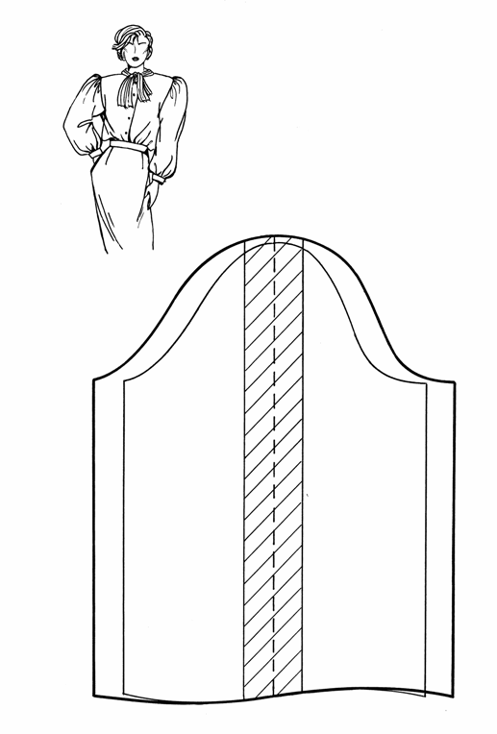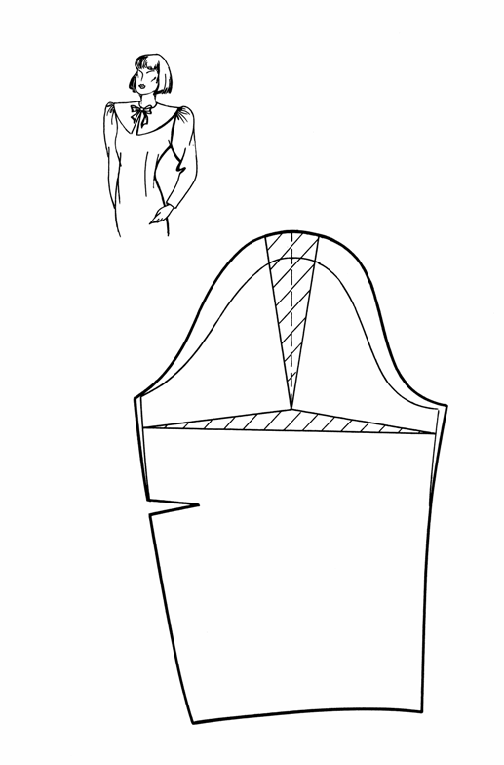
Рис. 1 Рис. 2
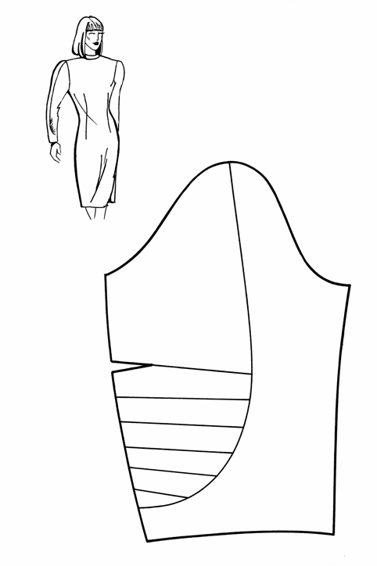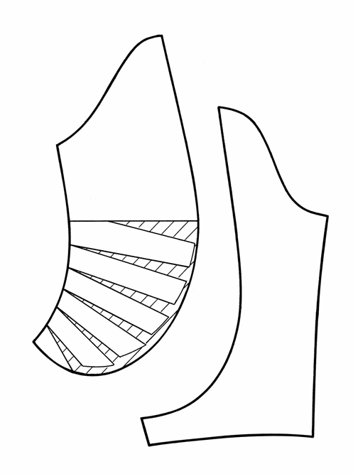
Рис. 3.

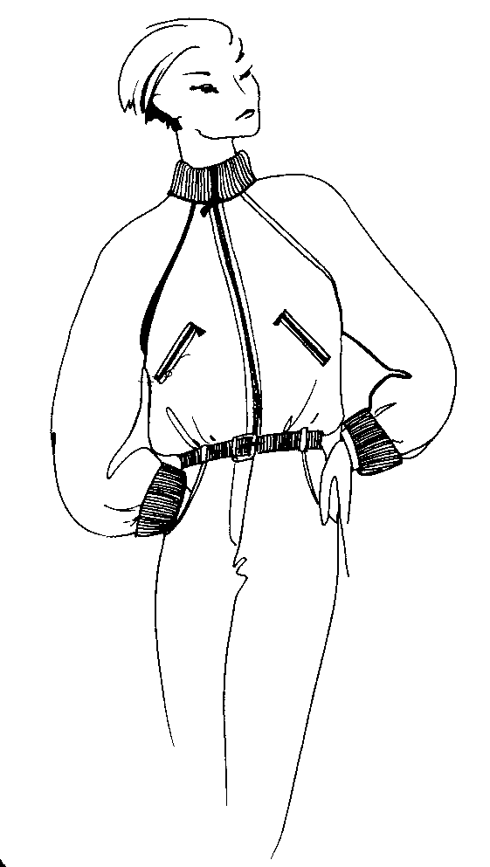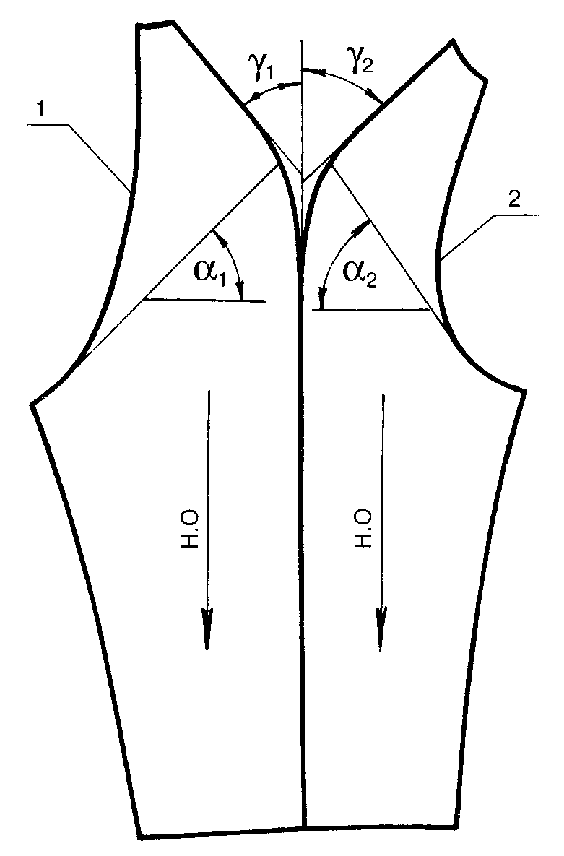
Рис. 4
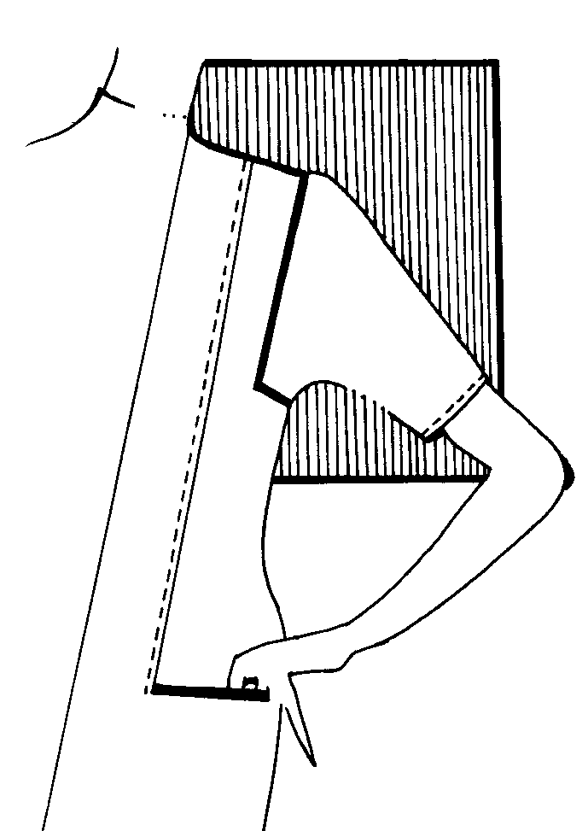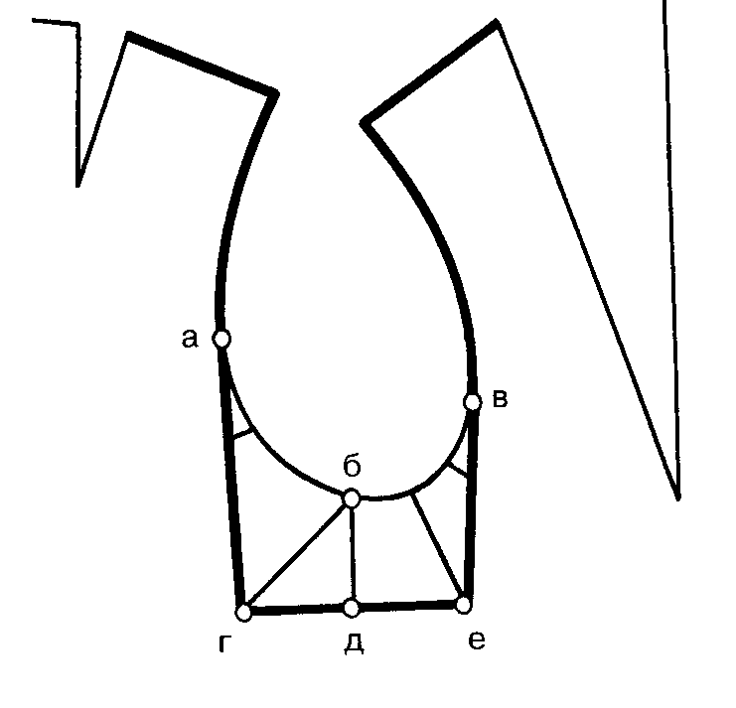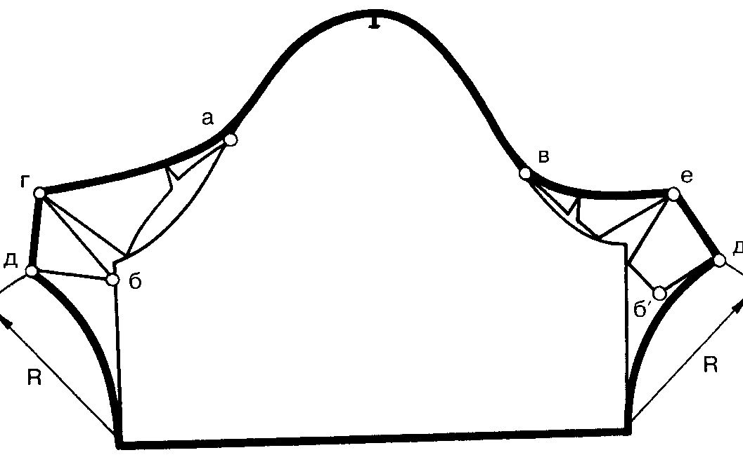
Рис. 5.

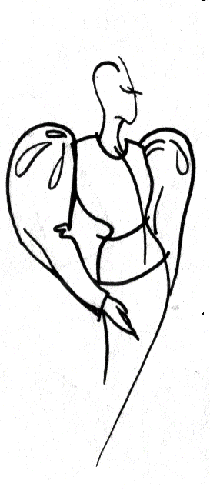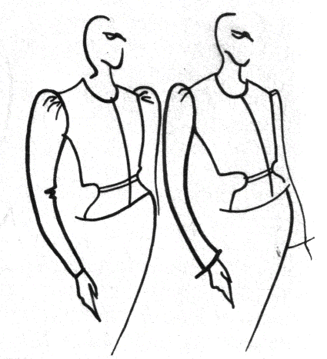

Рис. 6 Рис. 7
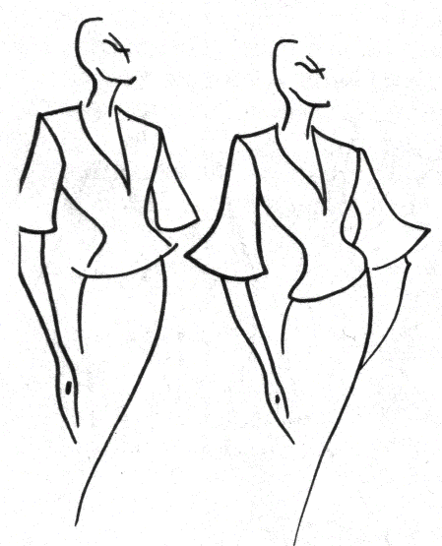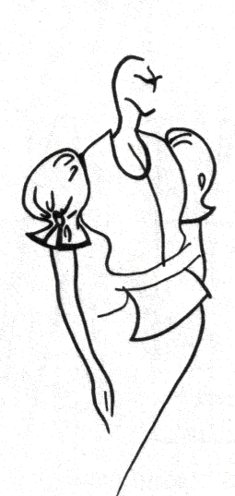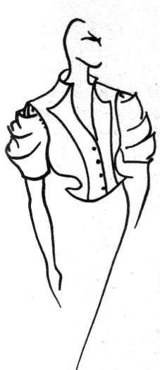

Рис. 8 Рис. 9 Рис. 10

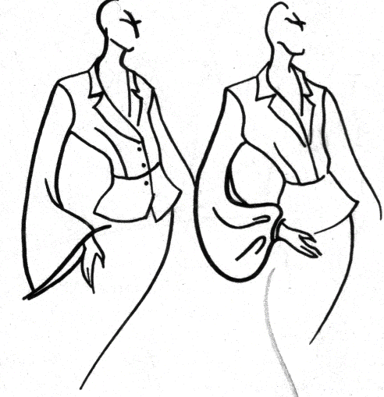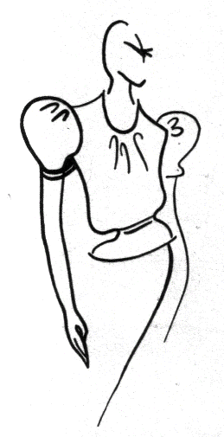

Рис. 11 Рис. 12

